Honduras, Alemania y el café
septiembre de 2019
Rudolf Lauff
Política Económica Internacional
Unitec, Campus “SPS”

Contenido
Exportaciones e Importaciones Hondureñas 3
Principales productos exportados a Europa. 3
Exportación de café hacia Europa 4
Principales productos importados de Europa 4
Análisis del desarrollo de los productos comerciales y su vínculo con los socios comerciales 5
Socios comerciales y análisis de sus productos. 5
Alemania como socio comercial 6
El Café en el Panorama Mundial 9
Precios Internacionales 10
Crisis actual del café 10
El café y la crisis: Honduras 10
¿Quién gana y quién pierde? 11
¿Comercio Justo? 12
Posibles Alternativas a la Crisis 13
Fair Trade 13
Fondo de Estabilización de Precios 13
“Organización de Paises Exportadores de Café” 13
Bibliografía 14

Exportaciones e Importaciones Hondureñas

Principales productos exportados a Europa.

Honduras ha encontrado un mercado muy atractivo en las tierras europeas, ya que es una realidad que sus productos se consumen y se venden muy bien en este continente. Honduras exporta un total de 1.56 billones de dólares, todo esto en productos destinados a Europa. Este continente representa el 17% de las exportaciones totales de Honduras y se debe destacar que La Unión Europea (UE) se consolidó como el principal mercado de exportación de productos hondureños según análisis realizados en el año 2017.
Los principales productos que destacan son el café, que es el producto que más exporta Honduras hacia Europa en base a mayores volúmenes y precio. El segundo producto hondureño que más se consume en Europa es el aceite de palma, y en tercer lugar el aceite de coco.
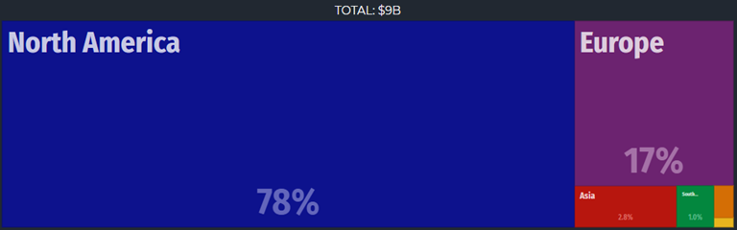

Alemania, Holanda y Bélgica son los principales destinos de exportación, ya que el 59% de las exportaciones europeas van dirigidas a estos países, siendo Alemania el mayor comprador con un 30%, seguido de Holanda que cuenta con un 17% y Bélgica-Luxemburgo que representa un 12% de las exportaciones que se realizan a Europa. Cabe destacar que Alemania es el cuarto mayor comprador de productos hondureño y el más grande comprador de café que tiene Honduras y todas las exportaciones que van destinadas a Alemania representan un total de 463 millones de dólares de las exportaciones de Honduras, Holanda representa 269 millones de dólares y Bélgica un total de 182 millones de dólares.
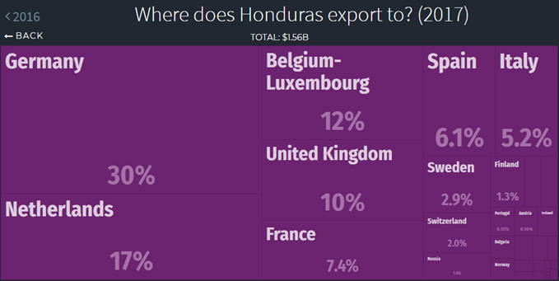

Exportación de café hacia Europa

El café es el principal producto de exportación de Honduras, y Europa es el principal comprador de este producto, ya que el 63% de la exportación de café está dirigida hacia el continente europeo que significa una cifra de 742 millones de dólares.
Alemania destaca como el principal comprador de café hondureño representando el 28% de las exportaciones de café hondureño en todo el mundo y el 43% en Europa que significa un total de 319 millones de dólares.

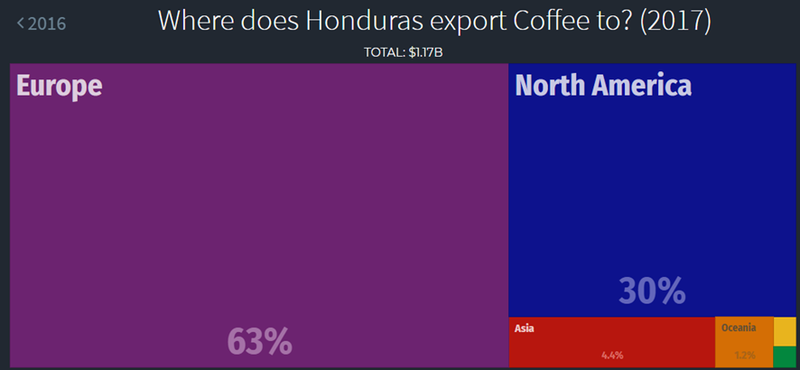

Principales productos importados de Europa

Honduras importa un total de 697 millones de dólares en productos europeos, colocando a Europa en el tercer lugar en cuanto a orígenes de importaciones representando el 7% de las importaciones totales de Honduras. En contrario a lo visto en las exportaciones Honduras no tiene altos índices de importaciones provenientes de Europa. Los principales productos que se importan desde Europa son la maquinaria, los medicamentos y varios tipos de metales.
Alemania destaca como el principal país de origen de importaciones en Europa abarcando el 22% de las importaciones de toda Europa que representan un total de 152 millones de dólares, seguido de España con un 19% representando un total de 133 millones de dólares e Italia con un 10% representando un total de 70.2 millones de dólares en importaciones.
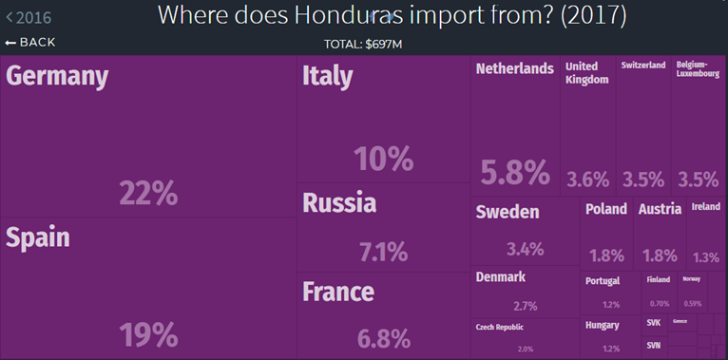

Análisis del desarrollo de los productos comerciales y su vínculo con los socios comerciales

La economía hondureña es una economía basada en la venta de materia prima. Esta se traduce en exportaciones de artículos manufacturados, granos, semillas, vegetales y componentes eléctricos. Analizando la balanza comercial hondureña, en donde se contrastan las importaciones y las exportaciones, se concluye que el volumen de exportaciones nacionales fue de unos 8,674.90 millones de dólares y las importaciones 11,323.5 millones de dólares. Estas cifras muestran una balanza comercial hondureña negativa de 2,648. millones de dólares, ubicándola como la 84va mayor economía de exportación en el mundo.
Las condiciones geográficas y climatológicas hacen que el país posea un sector primario de amplio auge, permitiendo así que se pueda desarrollar una vasta variedad de productos del reino vegetal. En el país la agricultura es una de las actividades más fuertes, destacando entre sus cultivos tradicionales; el café y el banano.
Honduras es un país con características geográficas que propician el cultivo de un café de alta calidad, convirtiéndose así en uno de los principales exportadores de café de excelencia a nivel mundial. Las circunstancias naturales crean una calidad en los productos del reino vegetal, y por ende genera una exportación sumamente fuerte de estos productos. No obstante, las circunstancias sociales también generan la dependencia de otro sector de producción; la industria textil. Honduras, siendo un país en vías de desarrollo tiene necesidades de empleo entre su población. La “Encuesta permanente de hogares y propósitos múltiples” de junio de 2017 señala que un 6,7% de la población activa se encuentra en situación de desempleo. Existe una correlación entre las oportunidades de trabajo y la mano de obra barata que propicia el establecimiento exitoso de las maquilas en el país y por ende, el auge de la exportación hondureña en el sector de productos de la industria de transformación (principalmente textil y componentes eléctricos).

Socios comerciales y análisis de sus productos.
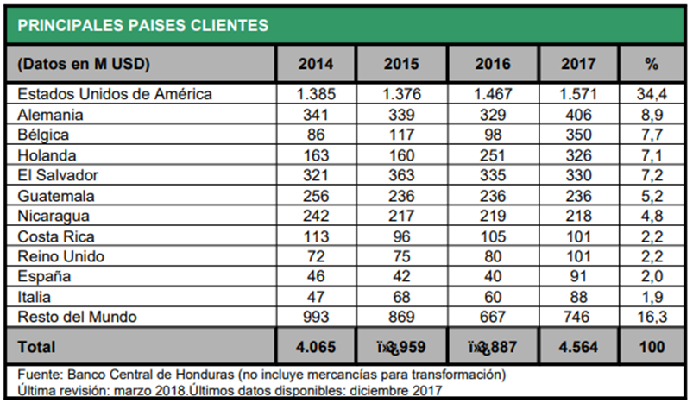

Honduras resalta una amplia relación comercial entre Estados Unidos, quien es su principal socio comercial en los productos y servicios exportados e importados, representando así un 34,4% de cuota total en la exportación de mercancía (1,571M$). Asimismo, Honduras posee una estrecha relación comercial con el continente europeo, exportando una gran cantidad de café, aceite de palma y camarones a países como Alemania (8,9%), Bélgica (7,7%) y Holanda (7.1%).
El producto hondureño con mayor prestigio a nivel internacional suele estar atribuido al café. El café es el principal producto agrícola de exportación aportando más del 3% al PIB Nacional y cerca de 30% al PIB Agrícola. El café supera en más de $400 millones al banano que mantiene la segunda posición dentro de los principales productos de exportación. Honduras es uno de los proveedores principales de al menos diez países europeos: Austria, Bélgica, Bulgaria, Finlandia, Francia, Alemania, Holanda, Portugal, Eslovaquia y Suecia.

Alemania como socio comercial

Alemania es el principal adquisidor del café hondureño, comprando así, la cantidad de 277,922,635.06 mil millones de dólares en productos del reino vegetal. Simboliza el 25.73% de la cuota del mercado del café exportado.
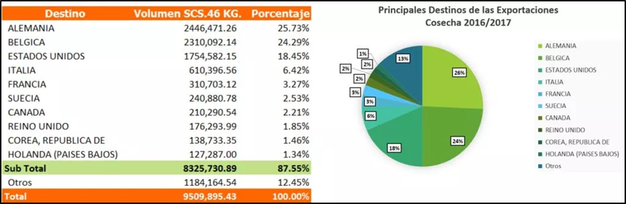
Las relaciones económicas entre Honduras y Alemania se basan en los siguientes productos:

Analizando la gráfica, Alemania importa una gran cantidad de café, ya sea tostado o descafeinado, así mismo como cascara y cascarilla de café. Estos productos de café representan un 69% de las exportaciones hacia Alemania. En segundo lugar, se encuentra el aceite de palma con un 11%. Para el año 2018, Honduras generó una cantidad de 366,270,727.43 mil millones de dólares en exportaciones hacia Alemania.

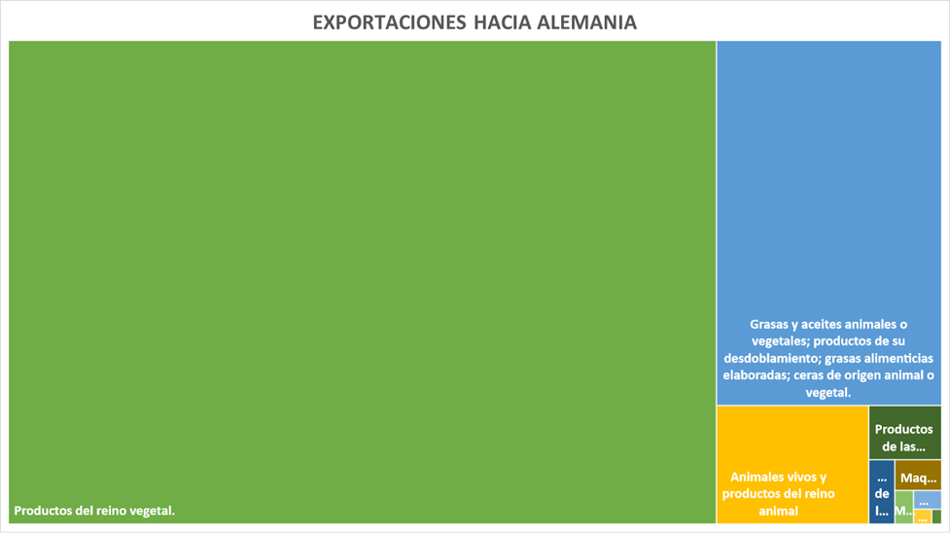
A continuación, se presentan las secciones de exportación y sus montos en dólares:
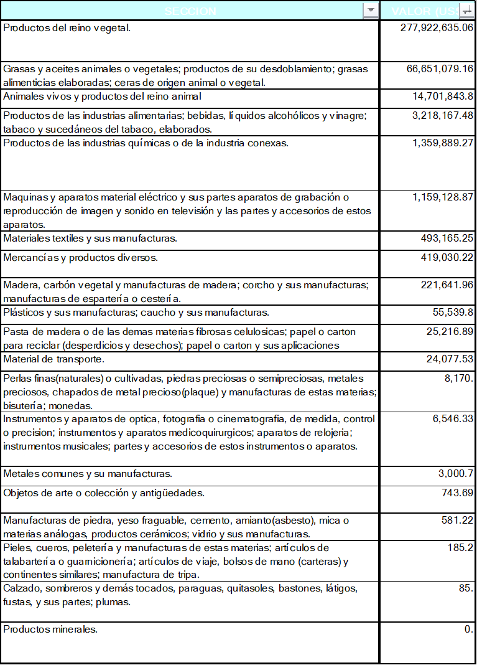

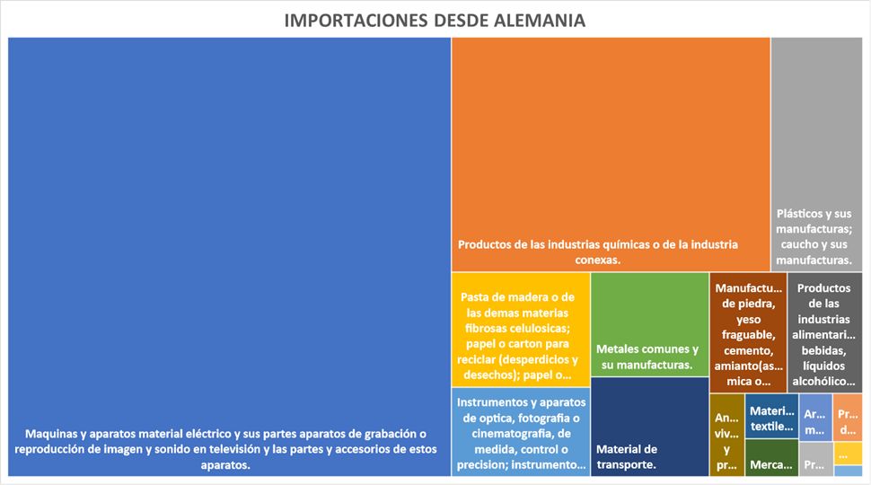
De igual forma, Honduras importa desde Alemania una gran cantidad de productos. Los productos principales importados desde Alemania se centran en materia de tecnología y la industria químico-farmacéutica. Las máquinas y aparatos material eléctrico y sus partes aparatos de grabación o reproducción de imagen y sonido en televisión y las partes y accesorios de estos aparatos son los más importados desde Alemania. Las clavijas, motores, grúas, alternadores y juegos de cables son algunos tipos de productos específicos de importación desde Alemania que simbolizan alrededor de un 42% del volumen total de importaciones. La industria química representa un 29% del total de importaciones en las cuales destacan productos como: medicamentos, vacunas, reactivos de diagnóstico, sangre humana para usos terapéuticos, insulina, hormonas, esteroides, etc.

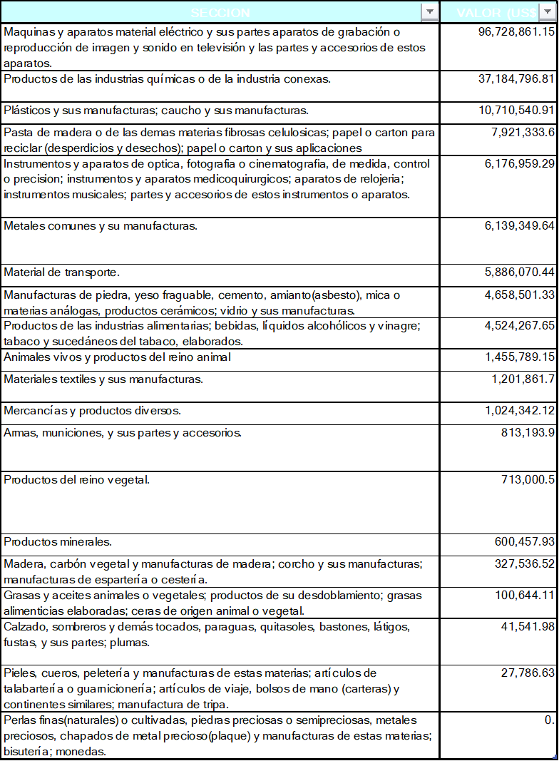

El Café en el Panorama Mundial

El café es una materia prima cuyo rubro es uno de los más importantes a nivel mundial. De acuerdo con el PCI (Product Complexity Index) el café es el producto número 107 de los productos comerciados en el mundo. Existen diferentes actores y factores que juegan un rol determinante para la comercialización del café en el mercado mundial, desde los agricultores hasta los consumidores. Dentro de los actores más importantes en el rubro cafetalero están:
- Agricultores
- Intermediarios
- Exportadores
Más adelante en la investigación, veremos un poco acerca del importante papel que juega cada uno de estos y su cadena de valor.

Precios Internacionales

Todos estos actores, junto con las variables humanas como la ley de oferta y demanda y climáticas, que pueden influir en su precio, como sequías temporales, plagas o incluso exceso de producción, acaban impactando notablemente en su precio. Sin embargo, es la bolsa de Nueva York dicta el precio de referencia internacional del café. El caficultor hondureño es un tomador de precios y no puede influir en los mismos.
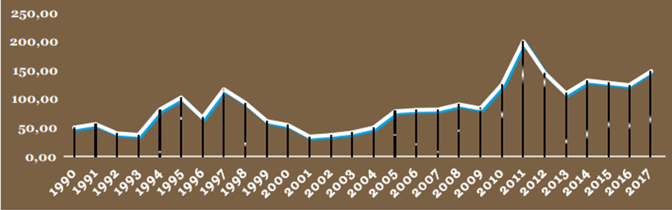
Como se puede observar en la gráfica, desde 1990 ha existido una tendencia anual de alza en el precio mundial del café, sin embargo, también una constante de caídas del precio debido a factores de sobreproducción y factores económicos que afectan el precio en el mercado mundial. En los periodos 2011-2012 y 2012-2013 se registró una fuerte caída al precio del café, llegando a menos de $100 el quintal (1 quintal de café representa 220.462 Lb 0 45 Kg).

Crisis actual del café
Actualmente existe una crisis en el precio del café, desde inicios del 2018 se han registrado fuertes caídas en el precio de este. En febrero de 2019 el precio del café cayo a su punto más bajo desde la crisis en 2013, llegando a 97 centavos de dólar la libra de grano. En 2018, el precio promedio de una libra de café fue de 1.01 dólar, frente a 0.95 dólares en abril de 2019.

El café y la crisis: Honduras
Honduras es el quinto país productor de café en el mundo y aporta el 5% del café producido mundialmente y ocupa el sexto lugar en las exportaciones de este producto mundialmente. El café en la economía hondureña representa y aporta el 5% del PIB nacional y 30% del PIB agrícola según un estudio realizado por IHCAFE en conjunto con el PNUD y otras organizaciones. La exportación del café genera el 30% de las divisas. En la cosecha 2016/17 se generaron $1,328 millones de dólares a partir de una producción de aproximadamente 10 millones de sacos de 46 Kg. (Welchez, et al., 2018). Así mismo, quince de los dieciocho departamentos en el país producen café.
Regresando al papel que juegan los actores del café en Honduras, los agricultores representan en su mayoría, familias completas de caficultores. La caficultura del país está en manos de los pequeños productores. Según el informe presentado por IHCAFE los productores con área menores de 5mz manejan el 70% del volumen producido en el país. Y el 2.3% de los pequeños caficultores viven en extrema pobreza (menos de $1 al día). Por otro lado, están los intermediarios, estos actores son uno de los más importantes en la cadena de la producción y comercialización del café tanto a nivel nacional como internacional. En Honduras, el 80% del café comercializado internamente se mueve a través de este actor y el 17% son representantes de exportadoras. Los intermediarios facilitan insumo para la producción de los productores y también parte de otros servicios que brindan es asistencia y capacitación a los caficultores. Y, por último, están los exportadores que son aquellos quienes comercializan el café a nivel mundial. En Honduras, existen actualmente 55 compañías exportadoras, para las cosechas de 2016-2017, 10 empresas de estas 55 fueron las responsables del 81.5% del total de exportaciones. En Honduras, la compañía alemana exportadora de café Neumann Kaffe Gruppe está representada atreves de la compañía BECAMO.

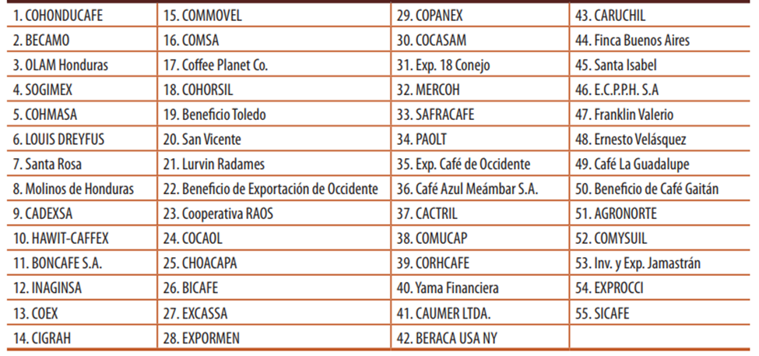
Empresas exportadoras de café, la mayoría de capital nacional con ciertas empresas de capital extranjero.
Ahora bien, la crisis actual del café ha tenido un impacto social y económico en el país, teniendo fuerte repercusiones en aquellos actores con una posición desventajosa, los agricultores. Honduras vendió 8.6 millones de quintales de café (sacos de 46 kilos) entre octubre de 2018 y agosto de 2019, lo cual representa una disminución del 4.4 por ciento respecto a los 9 millones exportados durante los mismos meses de la cosecha anterior (Prensa, La Prensa, 2018). Son los pequeños caficultores quienes han sufrido debido a la baja del precio del café, actualmente en 2019, un caficultor invierte 2,000 lempiras en el proceso de cultivo de café y el retorno de su inversión es un poco más de los 1,000 lempiras, representando esto endeudamiento para los productores en su costo de producción. Así mismo como factor social, se ha registrado un incremento de migración interna, del campo a la ciudad.

¿Quién gana y quién pierde?
En la siguiente grafica elaborada por IHCAFE en su investigación de campo, se logró determinar el retorno sobre la inversión en la cadena de café en Honduras, por sector/actor.

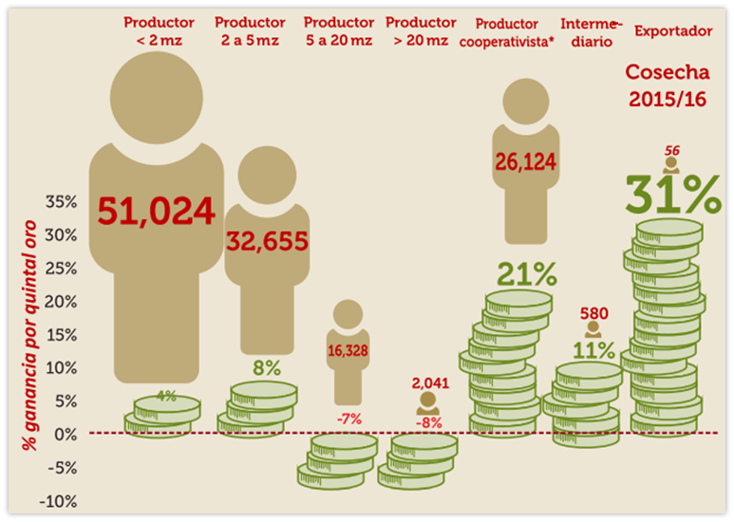

La grafica explícitamente muestra que el mayor porcentaje de ganancia se lo llevan las compañías exportadoras de café. Y son los pequeños y medianos productores quienes obtienen el menor porcentaje de ganancias, siendo los intermediarios y los productores cooperativistas después de las exportadoras los actores que mejorar porcentaje reciben de ganancia. Sin embargo, estas estadísticas relejan un problema mucho más profundo de desigualdad en la distribución de ganancia. La pregunta que surge es, porque los productores que generan el 70% del volumen de café a nivel nacional son los que reciben el menor porcentaje de ganancias por quintal de oro? ¿En qué momento estos pequeños productores pierden en la dinámica de comercialización del grano de café?

¿Comercio Justo?
¿Será posible decir que existe un comercio justo entre Honduras y Alemania? Siendo este el principal comprador de café para el país. Al ver los resultados y la cadena de valor que recibe cada actor podemos concluir que verdaderamente las compañías exportadoras no están comerciando justamente al ser estas quienes ganan ante los productores con márgenes de ganancias muy altos. Es imposible de hablar sobre comercio justo al ver la existente y evidente desproporción en la cadena de café hondureña. Sin embargo, consideramos que si existen formas en las cuales el comercio justo podría llegar a suceder y es por medio de la concientización a los consumidores de café alemanes y hondureños, las empresas exportadoras que si están verdaderamente comprometidas con la sociedad hondureña y con el pequeño productor deberán certificar su producto para garantizar que los procesos bajo cuales su café es desarrollado son limpios, que tanto los productores como los intermediarios obtienen un precio justo por su trabajo y las condiciones en las cuales estos trabajas son dignas para una persona.

Posibles Alternativas a la Crisis

La industria mundial del café se enfrenta a una crisis de precios sin precedentes que pone en peligro los medios de vida de millones de pequeños productores de todo el mundo. Los comerciantes de café, tostadores y minoristas deben enfrentar el hecho de que no pagar un precio justo a los agricultores arriesga la sostenibilidad económica futura del negocio mundial del café.

Fair Trade
Colocar el logotipo de “Fair Trade” en los productos requiere que los tostadores compren a los importadores certificados “Fair Trade” que compran directamente a organizaciones de productores acreditadas por FLO (Fairtrade Labelling Organizations) bajo acuerdos de compra que se extienden más allá de un ciclo de cosecha; garantizando el precio mínimo de FLO, que puede variar según el tipo y el origen del café. Asimismo, las exigencias establecen un pago de USD 0.15 por libra adicional para café orgánico certificado y una prima social valorada en USD 0.05 por libra. Para ser incluidos en el registro de productores de café de comercio justo aprobado por FLO, los productores deben ser pequeños agricultores familiares; organizarse en cooperativas políticas democráticamente democráticas; y perseguir objetivos ecológicos y preservar los recursos naturales.

Fondo de Estabilización de Precios
Este esquema, aplicado en el contexto hondureño tendría como objetivo apoyar los precios internos cuando los precios mundiales disminuyan. Esto permitirá un gran alivio para el sector cafetero, en momentos en que el precio se disparate. Los subsidios de estabilización comenzarán cuando el precio del café caiga por debajo de los costos de producción. El fondo ayudará a subsidiar los ingresos basados en las capacidades de producción individual de los pequeños productores.

“Organización de Paises Exportadores de Café”
Esta propuesta se inspira en el modelo de la OPEP. Los países que exportan la mayor cantidad de café a nivel mundial podrían unir esfuerzos y cambiar la tendencia del mercado cafetalero en el mundo. Para ello necesitarían crear una organización que involucre a los principales países exportadores de café y realizar una jugada riesgosa que consista en la salida de la cotización del café de la bolsa de Nueva York. Con el respaldo y compromiso de todos los países exportadores, se podría lograr vender cosechas de alta calidad sin atarse al precio de mercado de Nueva York.

Bibliografía

Complexity, O. o. (s.f.). OEC. Obtenido de OEC: https://oec.world/en/profile/hs92/0901/
MUNDO, B. (1 de Marzo de 2019). Tele13. Obtenido de Tele13: https://www.t13.cl/noticia/tendencias/bbc/por-que-el-precio-del-grano-de-cafe-baja-si-su-consumo-crece-y-que-efectos-produce-en-colombia
Prensa, L. (15 de Agosto de 2018). La Prensa. Obtenido de La Prensa: https://www.laprensa.hn/economia/1207418-410/precio-cafe-honduras-quintal-
Prensa, L. (13 de Mayo de 2019). La Prensa. Obtenido de La Prensa: https://www.laprensa.hn/economia/dineroynegocios/1284086-410/-bajo-precio-cafe-honduras-
Welchez, M. A., Rios, F., Funes, D., Alvarez, E., Ordóñez, M., Aleman, N., . . . Galeano, E. (2018). UNDP. Obtenido de UNDP: https://www.hn.undp.org/content/dam/honduras/docs/publicaciones/cadena%20valor%20cafe%202018%20HEIFER%20IHCAFE%20PNUD.pdf
Altieri, Miguel y Norman Uphoff. 1999.Conference Overview from Bellaggio Conference on Sustainable Agriculture online at http://ciifad.cornell.edu/ciifad/pdfs/BellagioEnglish.pdf

